全能家电升级说明
目录
一、全能家电控制器升级说明 1
1.1一代全能家电主机升级为二代全能家电主机说明 1
1.2二代全能家电远程控制功能使用说明 1
1.3二代全能家电主机软件版本升级说明 5
1.4二代全能家电主机软件降为一代全能家电主机操作说明 5
二、主机WPS快速连接方法说明 6

一、全能家电控制器升级说明

1.1一代全能家电主机升级为二代全能家电主机说明
一代主机升级为二代主机，需按照以下操作步骤进行升级：
- 用一代KOTI系统配置软件，点击“系统升级”，并选择SGW1000-V1.1toV2.0.zip升级包完成升级操作。如下图所示：
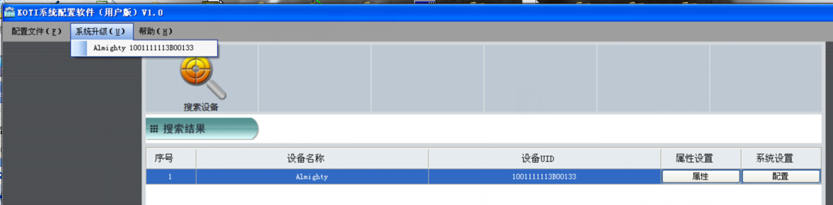
升级包为：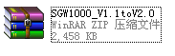
- 升级完成后卸载一代KOTI系统配置软件，安装二代KOTI系统配置软件进行配置。如下图所示为“二代KOTI系统配置软件”：
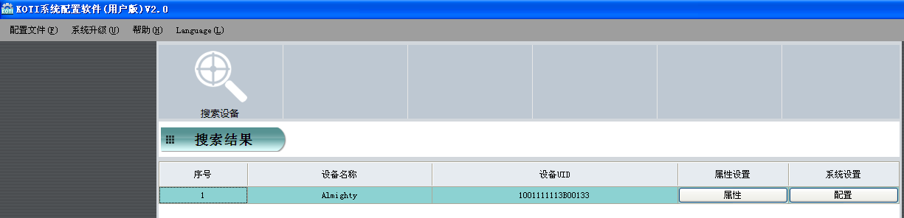

1.2二代全能家电远程控制功能使用说明
现有的二代全能家电升级包已支持远程控制功能，升级完成后可通过以下操作使用远程功能：
- 若主机之前使用过网页版的远程功能，请先登录网页版全能家电云平台，删除您注册过的主机。（若之前没有使用过网页版远程功能，则跳过此步。）如下图所示：
登录网页版全能家电平台，点击“绑定设备”，然后点击“删除”。
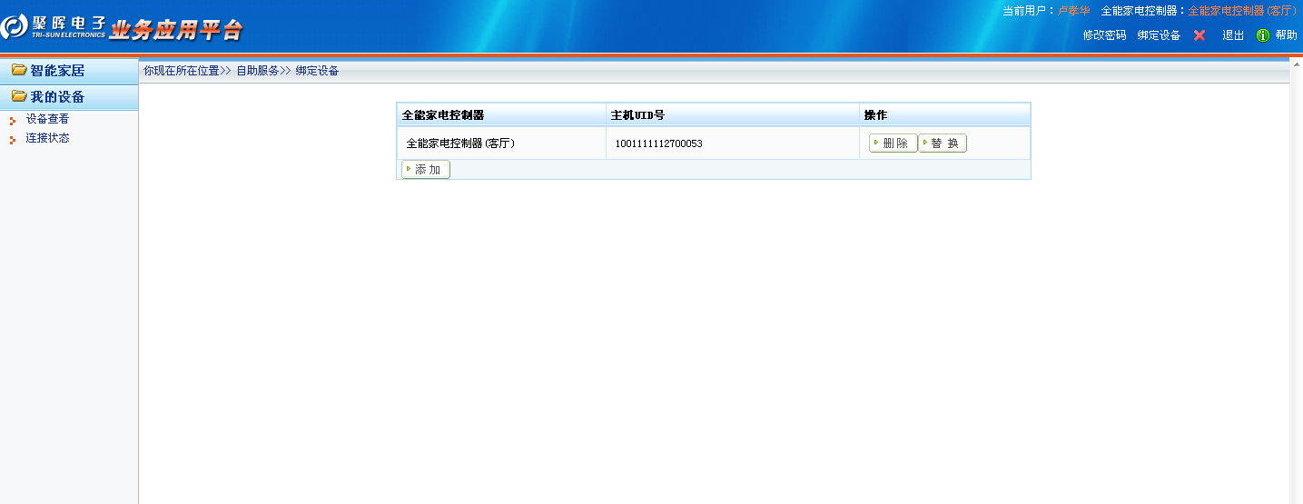
- 安装Android/IOS版全能家电手机APP，可通过扫描以下二维码方式进行下载：

Android APP二维码 IOS APP 二维码
安装成功后显示主界面如下图所示：
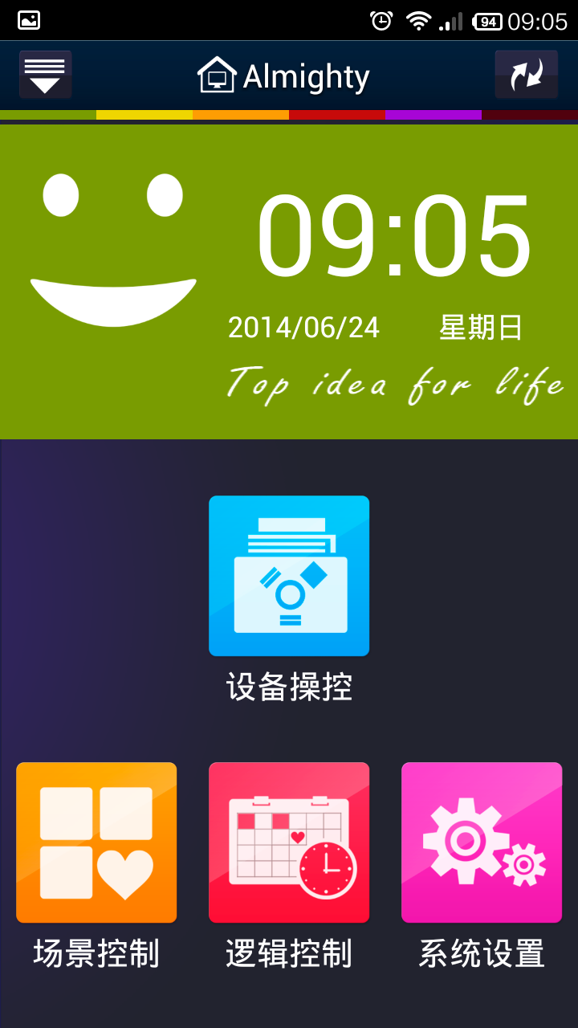
可通过以下图示操作开通远程功能：
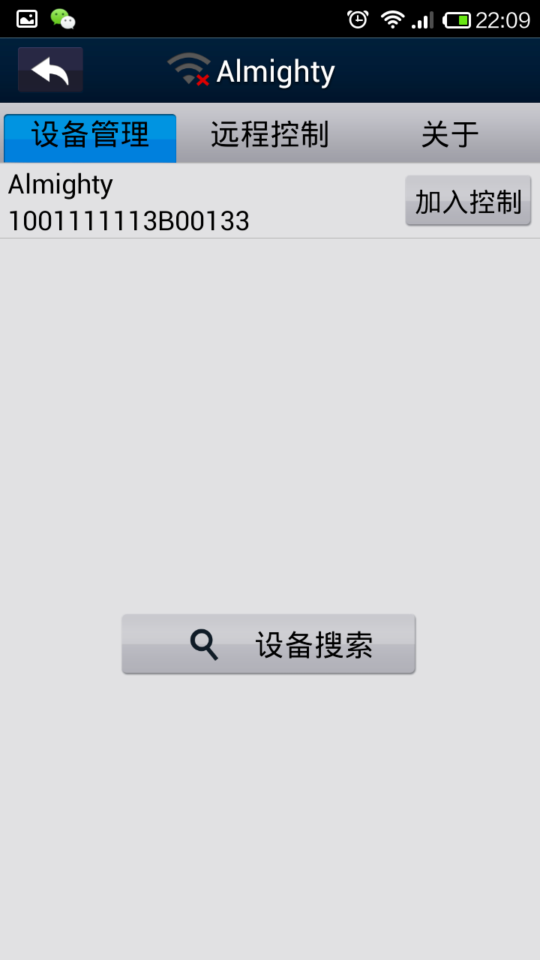

首页点击
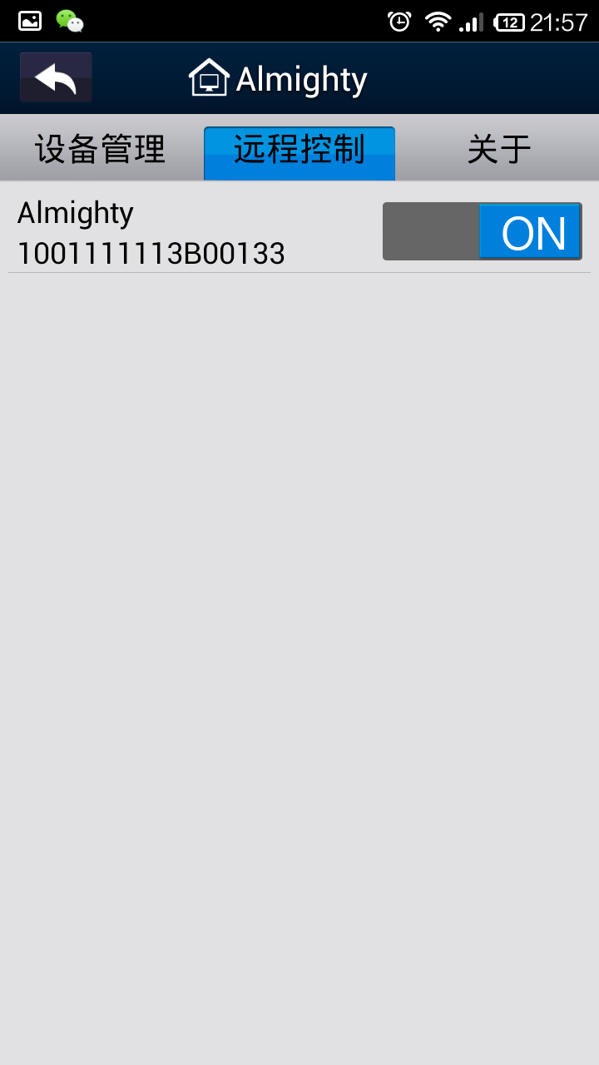
点击该按键为“ON”，打开远程控制功能。即可使用全能家电远程控制功能。
可断开手机WIFI使用2G/3G网络进行远程功能测试。若显示“”标志，则表示远程功能已成功开启。
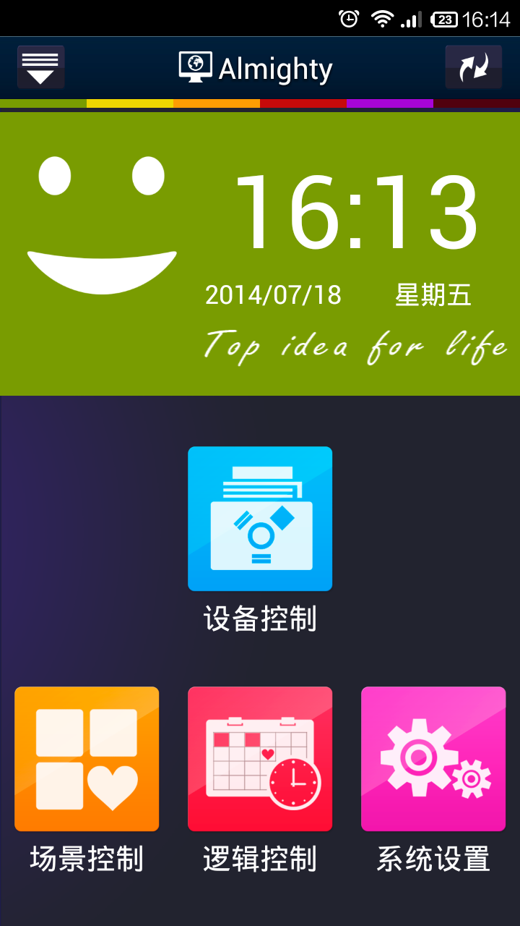

1.3二代全能家电主机软件版本升级说明
二代全能家电主机进行软件版本更新时，只需用二代KOTI系统配置软件，点击“系统升级”，并选择相应的二代软件升级包即可完成升级操作。如下图所示：
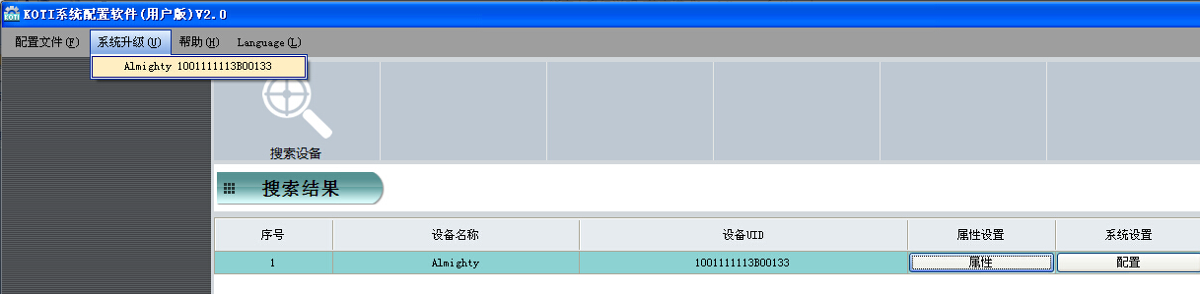

1.4二代全能家电主机软件降为一代全能家电主机操作说明
用户如需将二代全能家电主机软件降级为一代全能家电主机，可按照以下说明进行操作：
- 打开二代KOTI系统配置软件，点击“系统升级”，并选择“SGW1000S_V2.0toV1.1”进行降级操作。如下图所示：
降级包为：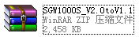
- 主机成功由二代主机降为一代主机后，卸载二代KOTI系统配置软件，安装一代KOTI系统配置软件进行数据配置。

二、主机WPS快速连接方法说明
